**Namioty reklamowe ekspresowe**

**Namioty reklamowe ekspresowe to kombinacja wielu pozytywnych i funkcjonalnych cech, które pomogą Ci przygotować odpowiednie stoisko dla twojej firmy. Sprawdźmy, jaki model będzie najlepszy dla Ciebie!**

Prowadzisz własną firmę? Chcesz skutecznie wypromować własną markę na targach lub wydarzeniach plenerowych? Jeśli odpowiedziałeś twierdząco na te pytania, to najlepszym rozwiązaniem będą dla Ciebie *namioty reklamowe ekspresowe*. Łączą w sobie wiele pozytywnych cech, które z pewnością sprawdzimy.



**Przede wszystkim funkcjonalność**

Kiedy chcemy przedstawić nasze produkty lub usługi na targach, firmowych wydarzeniach czy zamierzamy otworzyć własne stoisko handlowe, to przede wszystkim zależy nam na funkcjonalności naszego przyszłego stoiska. Dlatego warto sprawdzić, który z **namiotów reklamowych ekspresowych** spełni nasze oczekiwania. Dzięki niemu nie tylko schronimy się przed palącym słońcem, ulewnym deszczem czy porywistym wiatrem, ale również zapewnimy sobie skuteczną reklamę. Możemy umieścić na materiale własne logo, nazwę firmy i grafikę, która będzie zgodna z naszą identyfikacją wizualną. Kolejną ważną cechą jest szybkość, z jaką rozłożysz swoje stoisko. Nie potrzebujesz do tego zadania żadnych narzędzi, a na jego stworzenie wystarczy Ci niecała minuta. Ponadto bardzo łatwo przewieziesz namiot i umieścisz go we właściwym miejscu.

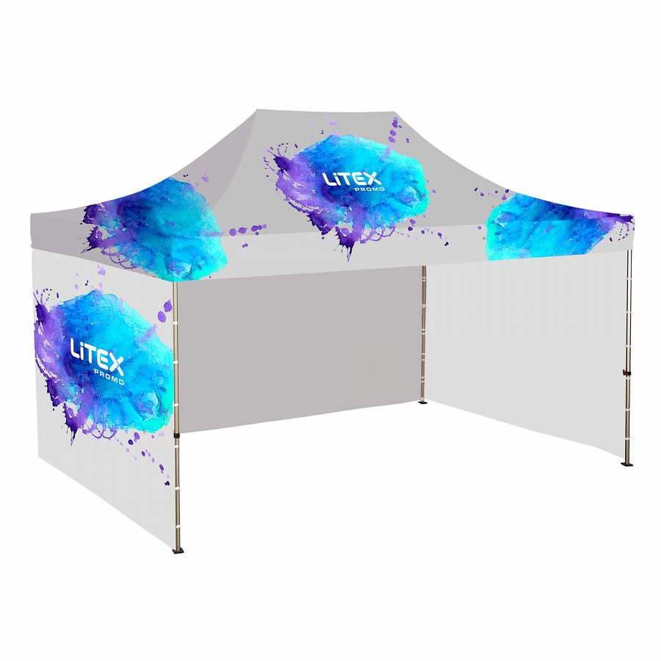

**Gdzie znaleźć** [**namioty reklamowe ekspresowe**](http://litex.pl/kategorie-produktow/namioty-reklamowe/)**?**

Przed zakupem *namiotów reklamowych ekspresowych* warto sprawdzić kilka ważnych kwestii. Najbardziej liczy się jakość materiału oraz precyzyjne wykonanie. Daje nam to gwarancję trwałego i wyrazistego nadruku, małej ilości zabrudzeniem oraz stabilności konstrukcji.